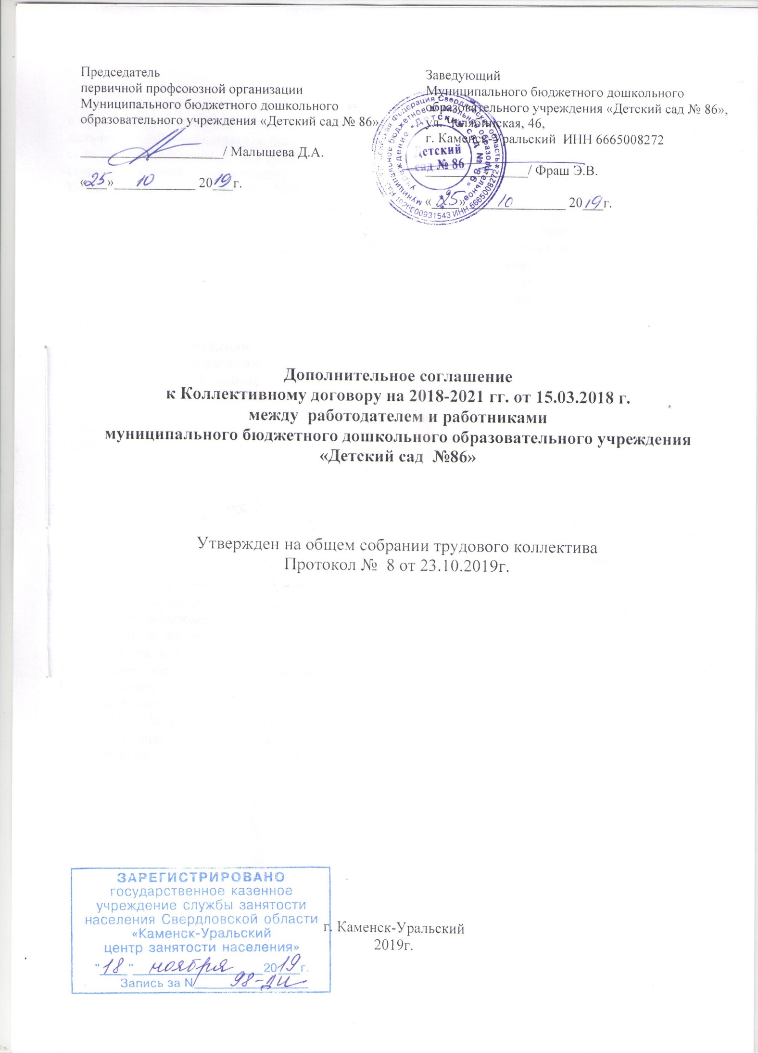

Муниципальное бюджетное дошкольное образовательное учреждение «Детский сад № 86», в лице заведующего Фраш Эльвиры Васильевны, действующего на основании Устава, именуемый в дальнейшем «Работодатель», с одной стороны, и председатель профсоюзной организации Детского сада № 86 Малышева Дарья Александровна, именуемый в дальнейшем «Профсоюз», с другой стороны, заключили настоящее Соглашение с целью внесения следующих изменений в Коллективный договор на 2018-2021 годы от 15.03.2018г.:
1. Пункт 7.1.8 Коллективного договора на 2018-2021 г. от 15.03.2018г. изложить в новой редакции «Установить доплаты в размере 1500 руб. работнику, избранному председателем первичной профсоюзной организации, в размере 800 руб. уполномоченному по охране труда за выполнения возложенных на них обязанностей из средств работодателя.
2. Пункт 41 подпункт 3, Положения об оплате труда работников муниципального бюджетного дошкольного образовательного учреждения «Детский сад № 86», являющегося Приложением № 4 к Коллективному договору на 2018-2021 г. от 15.03.2018г. изложить в новой редакции «Выплаты за работу в условиях, отклоняющихся от нормальных (при выполнении работ различной квалификации, совмещении профессий (должностей) (калькулятор – 1100 руб., рабочий по комплексному обслуживанию здания 1000 руб., специалист по охране труда – 2000 руб.), сверхурочной работе, работе в ночное время и при выполнении работ в других условиях, отклоняющихся от нормальных (дворник – 1000 руб.)»
3. Пункт 41 подпункт 5, Положения об оплате труда работников муниципального бюджетного дошкольного образовательного учреждения «Детский сад № 86», являющегося Приложением № 4 к Коллективному договору на 2018-2021 г. от 15.03.2018г. изложить в новой редакции «Выплаты, председателю первичной профсоюзной организации -1500руб., уполномоченному по охране труда – 800 руб.»
4. Приложение № 1 к Положения об оплате труда работников муниципального бюджетного дошкольного образовательного учреждения «Детский сад № 86», являющегося Приложением № 4 к Коллективному договору на 2018-2021 г. от 15.03.2018г. принять в новой редакции
5. Приложение № 2 к Положения об оплате труда работников муниципального бюджетного дошкольного образовательного учреждения «Детский сад № 86», являющегося Приложением № 4 к Коллективному договору на 2018-2021 г. от 15.03.2018г. принят в новой редакции
6. Приложение № 3 к Положения об оплате труда работников муниципального бюджетного дошкольного образовательного учреждения «Детский сад № 86», являющегося Приложением № 4 к Коллективному договору на 2018-2021 г. от 15.03.2018г. принят в новой редакции
7. Приложение № 4 к Положения об оплате труда работников муниципального бюджетного дошкольного образовательного учреждения «Детский сад № 86», являющегося Приложением № 4 к Коллективному договору на 2018-2021 г. от 15.03.2018г. принять в новой редакции
8. Настоящее Соглашение является неотъемлемой частью Коллективного договора на 2018-2021 г. от 15.03.2018г. и вступает в силу с момента его подписания.
9. Настоящее Соглашение составлено в четырех экземплярах, имеющих равную юридическую силу, для Работодателя, Профсоюза, Городской организации профсоюза.

Приложение № 1
к Положению
об оплате труда работников
муниципального бюджетного
дошкольного образовательного
учреждения «Детский сад № 86»

ПРОФЕССИОНАЛЬНАЯ КВАЛИФИКАЦИОННАЯ ГРУППА
ДОЛЖНОСТЕЙ РАБОТНИКОВ УЧЕБНО-ВСПОМОГАТЕЛЬНОГО ПЕРСОНАЛА

Профессиональная квалификационная группа должностей работников учебно-вспомогательного персонала второго уровня
Квалификационные уровни | Должности работников образования | Размер должностного оклада, ставки заработной платы, рублей
1 квалификационный уровень | младший воспитатель  (помощник воспитателя) | 9 600

Приложение № 2
к Положению
об оплате труда работников
муниципального бюджетного
дошкольного образовательного
учреждения «Детский сад № 86»

ПРОФЕССИОНАЛЬНАЯ КВАЛИФИКАЦИОННАЯ ГРУППА
ДОЛЖНОСТЕЙ ПЕДАГОГИЧЕСКИХ РАБОТНИКОВ

Квалификационные уровни | Должности работников образования | Размер должностного оклада, ставки заработной платы, рублей
1 квалификационный уровень | инструктор по физической культуре; музыкальный руководитель | 14 200
3 квалификационный уровень | Воспитатель, педагог-психолог | 16 500
4 квалификационный уровень | Учитель-логопед (логопед) | 16 600

Примечание. При установлении размеров должностных окладов, ставок заработной платы локальным нормативным актом Учреждения предусматривается их повышение за квалификационную категорию или за соответствие занимаемой должности педагогическим работникам, прошедшим соответствующую аттестацию, в соответствии с пунктом 29 настоящего Положения
Приложение № 3
к Положению
об оплате труда работников
муниципального бюджетного
дошкольного образовательного
учреждения «Детский сад №86»

ПРОФЕССИОНАЛЬНАЯ КВАЛИФИКАЦИОННАЯ ГРУППА
«ОБЩЕОТРАСЛЕВЫЕ ДОЛЖНОСТИ СЛУЖАЩИХ»

Квалификационные уровни | Профессиональные квалификационные группы | Размер должностного оклада, рублей
1 | 2 | 3
Профессиональная квалификационная группа
«Общеотраслевые должности служащих»
1 квалификационный уровень | специалист по охране труда | 11 000
2 квалификационный уровень | делопроизводитель; калькулятор | 10 000

Приложение № 4
к Положению
об оплате труда работников
муниципального бюджетного
дошкольного образовательного
учреждения «Детский сад № 86»

ПРОФЕССИОНАЛЬНЫЕ КВАЛИФИКАЦИОННЫЕ ГРУППЫ
ОБЩЕОТРАСЛЕВЫХ ПРОФЕССИЙ РАБОЧИХ

Квалификационные уровни | Профессии рабочих, отнесенные к квалификационным уровням | Минимальные размеры оклада, рублей
1 | 2 | 3

Профессиональная квалификационная группа

«Общеотраслевые профессии рабочих первого уровня»
1 квалификационный уровень | грузчик; дворник; сторож (вахтер); кастелянша; подсобный рабочий; уборщик служебных помещений | 7 000
1 квалификационный уровень | оператор стиральных машин,  рабочий по комплексному обслуживанию и ремонту здания  кладовщик; | 7 200

Профессиональная квалификационная группа «Общеотраслевые профессии рабочих второго уровня»
1 квалификационный уровень | повар 3 разряда | 8 000
1 квалификационный уровень | повар 4 разряда | 8 300
1 квалификационный уровень | повар 5 разряда | 8 500
1 квалификационный уровень | Шеф-повар | 11 000

